«Безопасность детей в сети Интернет».
Форма проведения: дискуссия с элементами лекции
Цель: просвещение родителей учащихся по проблеме безопасного использования ресурсов сети Интернет.

Задачи:
- Показать родителям важность и значимость проблемы формирования у детей сетевого этикета.
- Рассказать родителям о правилах общения в Интернете.
- Ознакомить родителей с источниками информации по проблеме безопасности ребенка в Интернете.
Ход родительского собрания:

Вступительное слово классного руководителя.
- Добрый вечер, уважаемые родители. Я рада приветствовать вас на родительском собрании.
Нашу с вами встречу я хочу начать с необычного для вас упражнения – «релаксации».
Прошу вас удобно сесть, глубоко вздохнуть, почувствуйте, как вы спокойны. Поставьте перед собой ладошки, как гнёздышко. Представьте, что в ваших ладонях сидит птенчик. Он неуверенно встаёт на ещё слабые лапки, доверчиво прижимаясь к вашим ласковым, нежным рукам. Почувствуйте, как трепетно бьётся его маленькое сердце. Согрейте его своим теплом, прикоснитесь к мягкому, податливому комочку. Задумайтесь о том, что ждёт это беззащитное существо. Что вы чувствуете? (Ответ)
Нежность и любовь, ответственность за его судьбу. Благодаря вашему участию и вниманию птенец окреп, подрос, превратился в прекрасную птицу. Он вот-вот вспорхнёт с ваших ладоней! Посмотрите, какая птичка слетела с ваших рук? Как она ведёт себя? Уверенно осваивает пространство или испуганно прячется? Весело щебечет в стайке или одиноко сидит на веточке? Вы уже догадались, что речь идёт о наших любимых детях, их безопасности, а уютное гнёздышко – это ваш дом, ваша семья.
1. Основная часть.
-Сегодня мы с Вами в ходе нашей встречи затрагиваем не простую и очень значимую тему.
"Безопасность детей в сети Интернет. Родители и дети - вместе в Интернете"
- Вспомните свое детство. Какие главные развлечения у вас всплывают в памяти? Какими играми Вы были увлечены? Как организовывали свободное время?
Судя по ответам, игры Вашего детства были немного иными, чем игры ваших детей.

2. Введение в тему собрания.
Современные дети совсем по-другому смотрят на организацию досуга. Сегодня главное развлечение для ребенка – Интернет. Мы с вами живем в непростой, но очень увлекательный век, век всеобщих компьютерных технологий, цифровых инноваций и господства всезнающей, все умеющей, все дозволяющей Сети. Компьютеры и смартфоны стали необходимой принадлежностью всех учреждений, прочно входят в наш быт. Современные дети, кажется, «уже рождаются с умением пользоваться смартфонами». С одной стороны, это хорошо: виртуальный мир сегодня оказался, по сути, главным источником информации, не нужно идти в библиотеку, стоять перед полками в магазине, достаточно кликнуть мышкой и все чего вы желаете, как «по щучьему велению» будет доставлено в ваш дом. Кроме того, с введением новых образовательных стандартов, современная школа отходит от привычных моделей обучения, ребенок теперь сам должен научиться добывать информацию. И в данном случае Интернет становится просто незаменимым орудием для образования. Однако с другой стороны, психологи и врачи говорят о появлении новой болезни - компьютерной зависимости.

Работа в группах.
Давайте попробуем выявить плюсы и минусы пользования компьютером и Сетью Интернет.
Я на доске отобразила положительную и отрицательную информацию об интернете.
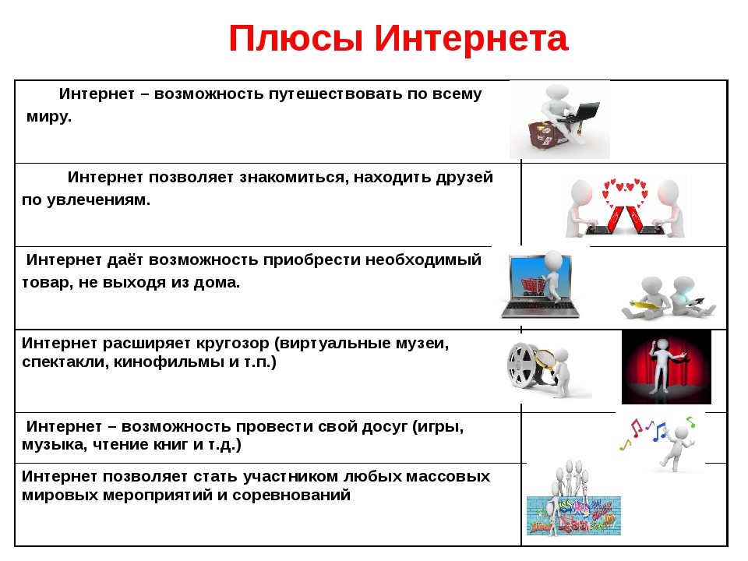
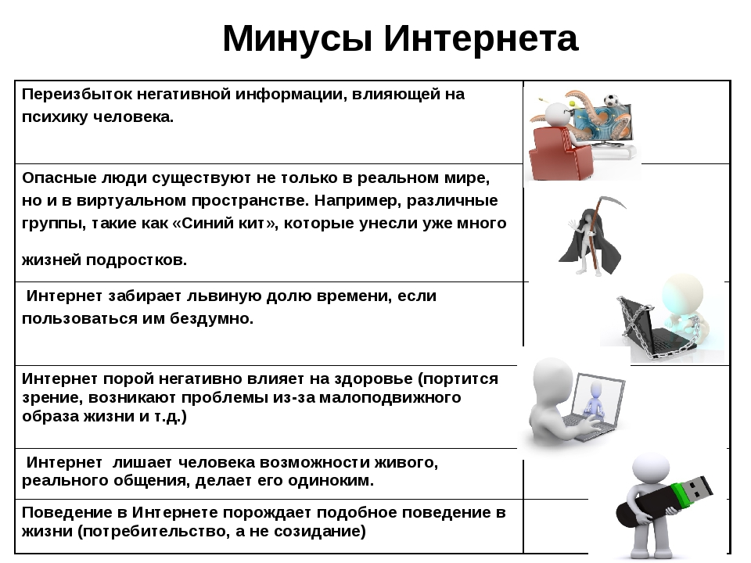
- Как видите, плюсов оказалось достаточно много, но и минусы тоже присутствуют.
Вывод: Интернет является прекрасным источником для новых знаний, помогает в учебе, занимает досуг.
Интернет общение в жизни ребенка – это хорошо или плохо? Сколько и как должен общаться ребенок в Интернете? Нужно ли ограничивать общение детей в сети?

Важно ли прививать этические понятия ребенку по отношению к общению в Интернете? На эти и другие вопросы мы постараемся сегодня дать ответы.

3. Актуализация темы
- Можно ли заболеть Интернетом? Ведь Интернет - это не вирус, попавший в кровь? Конечно, можно.
Общение по Интернету не проходит даром, ни для взрослых, ни для детей. В Сети человек чувствует себя спокойнее, здесь думать о внешности и всем остальном не надо, поэтому коммуникативные и другие умения не имеют значения. Справедливо отмечают, что для некоторых это место, где можно отдохнуть и сбежать от реальной жизни, можно сказать все, что вздумается, не заботясь об ответственности.
В Интернете также есть игры, приложения, которые получили широкое распространение. Например, всем хорошо известное приложение – «Моя любимая ферма». Вроде бы ничего особенного: ни мутантов, ни крови, ни насилия. Но как она затягивает! Дети, прибегая домой, буквально бросаются за компьютер, чтобы полить огород или поухаживать за животными, зачастую забыв про обед для себя, уроки или помощь по дому. Такие игры привлекают своей массовостью. Кроме того, играя в компьютерные игры, трудно проиграть состояние, однако очень просто и быстро «проиграть» свой разум. Интернет, к которому вырабатывается нездоровое пристрастие, как, например, в случае с компьютерными играми, поглощает все время и все мысли человека.
Наибольший урон учебе, карьере, дружеским и семейным отношениям наносит увеличение времени, проведенного в онлайн, и, как следствие, оттеснение реальной жизни на второй план. Сеть не вызывает физиологической зависимости, но вызывает психологическую, особенно у детей и подростков.
А еще игра - это сильные ощущения. Поэтому именно дети, которым в жизни не достает позитивных эмоций, общения с родителями, чаще всего становятся жертвами компьютера. Виртуальный мир дает искаженное представление о мире реальном. И тем самым играет с ним злые шутки. Так, игрок усваивает, что можно прыгнуть с большой высоты и не разбиться. Можно войти в огонь и не сгореть. И мчащаяся на полном ходу машина в виртуальном мире не опасна. А в итоге ребенок привыкает не особо реагировать на такую же машину в мире реальном, что влечет за собой последствия, связанные с летальным исходом.

Вывод: Интернет прочно вошел в нашу жизнь, и вопросы психологической и нравственной безопасности важны сегодня, как никогда. В мире около миллиона пользователей глобальной сети - дети. Они могут играть, знакомиться, познавать

мир... Но в отличие от взрослых, в виртуальном мире они не чувствуют опасности. Наша обязанность - защитить их от негативного контента.
4. Дети об общении с компьютером
А) Уважаемые родители! Накануне родительского собрания мы в классе провели беседу о пользе и вреде сети Интернет.
Вопросы, заданные детям:
Кто из вас в отсутствии родителей имеет доступ в Интернет?
Сколько времени проводите за компьютером?
Каким сайтам и компьютерным играм отдаете предпочтение?
Кто из вас зарегистрирован в социальных сетях? Со всеми ли вы знакомы лично?

Вывод: Не все дети считают, что Интернет представляет угрозу. За компьютером с выходом в сеть Интернет проводят от 1 до 3 часов. Многие имеют личные странички на сайте «В контакте», в «Одноклассниках»,

«Instagram», ведут переписку с друзьями, знакомыми, играют в сетевые игры.

Рекомендации родителям и детям: Чтобы не стать интернет зависимым, соблюдайте правила:
- Обязательно занимайтесь каким-нибудь активным видом спорта.
- Играйте по принципу: «Поиграл и хватит» - не больше одного часа в день (разделив это время на четыре порции, чтобы не навредить здоровью). Без тормозов даже на машине далеко не уедешь.
- Не сердиться на ребенка за увлечение компьютерными играми и ни в коем случае не запрещать их. Исключение составляют игры с насилием и жестокостью.
- Совместно просматривать игры и сайты, в которые играет и которые посещает ребенок.
- Объяснять ребенку разницу между игрой и реальностью.
- Не давать ребенку забыть, что существуют настоящие друзья, родители и учеба.
- Занимать его чем-то еще, кроме компьютера.
- Ребенку обязательно нужно чувствовать вашу любовь и заботу, быть уверенным, что его обязательно поймут и поддержат.
Всегда помните мудрость: «Всё мне позволено, но не всё полезно». Конфету из мусорного ведра тоже можно достать, но станете ли вы её есть?

Выводы: Компьютер, как и все, что нас окружает, может быть и полезным, и вредным. Главный принцип при общении с Сетью Интернет: не навреди себе самому.

5. Подведение итогов
Главное помнить: Ваша задача распознать интернет-зависимость ребенка на ранней стадии и установить пределы на пользование Интернетом. А также определиться с интересами ребенка, найти общие дела, которые отвлекут вашего сына или дочь от виртуального общения, дав понять, что маме и папе не безразлично, чем интересуется их ребенок, чему отдает предпочтения.
Все, что ребенок может прочитать, посмотреть или послушать в сети Интернет, несет определенную информацию, и только от Вашего контроля зависит, будет ли она развивать его творческое мышление, помогать ребенку в процессе обучения, или напротив, повлияет отрицательно.
Если вы обнаружили зависимость вашего ребенка, не ждите чуда, начинайте действовать сегодня!
Надеюсь, Вы получили для себя ту порцию информации, которая поможет Вам и вашим детям не стать интернет-зависимыми.
Спасибо за внимание!

